**二年级下学期期末综合测评卷**

1. **填一填。**（每空1分，共22分）
2. 一个数是由4个千、6个百和7个十组成的，这个数写作( )．读作( )。
3. 1109这个数中千位上的“1”表示( )，百位上的“1"表示( )，它们之间相差( )。
4. 一个五位数，它的最高位是( )位。
5. 在○里填上“＞”‘＜”或“=”。

50+400○500-60 2000+8000○5000+5000

1. 许梦萱家到学校有504米，许梦萱家到学校接近( )米。
2. 在○里填上“+"“一”“×”或“÷”。

36○9=4 3○8=24 6○6=1

1. 在括号里填上“平移”或“旋转”。

(1)拉开抽屉是( )现象。

(2)互相咬合的齿轮不停地运动是( )现象。

(3)小华从滑梯上往下滑是( )现象。

8．与4009相邻的两个数是( ）和（ ）

9．一个西瓜约重4( )。

10. (1)2、4、8、14、22、( )、( )。

(2)1、2、4、7、1 1、( )、( )。

1. **算一算。**（第1题8分，第2题6分，第3题12分，共26分）
2. 直接写出得数。

   

   

   

   

1. 用竖式计算。

54÷7 34÷6 29÷8

1. 脱式计算。

75+65-28 300- 243+78 (65-16)÷7

6×(82-74) 7×9+54 54÷6-9

1. 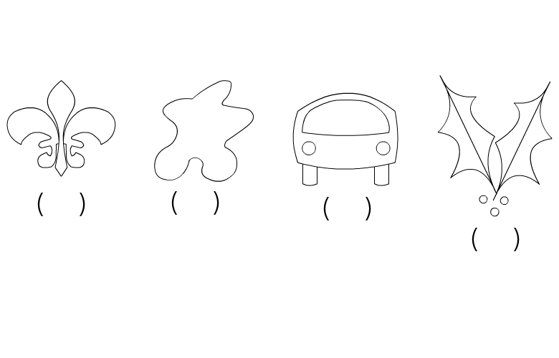**下列图形中是轴对称图形的画“○”，不是的画“△”。**（共4分）

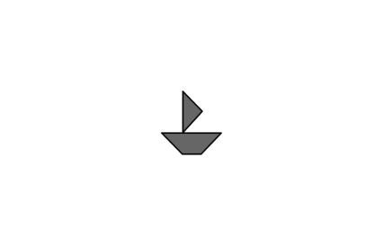

1. 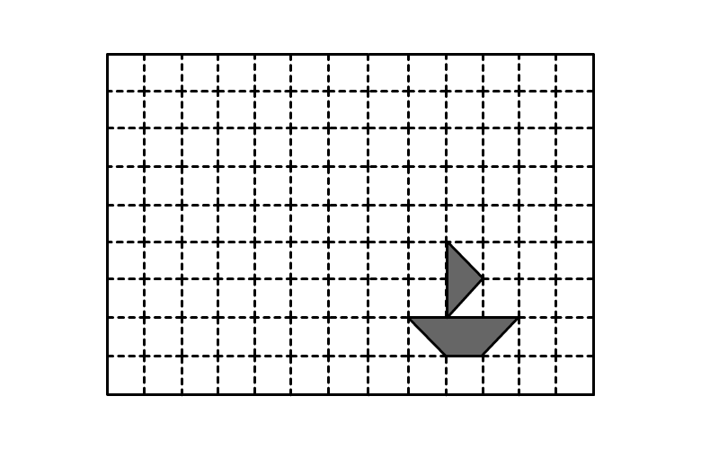**分别画出 向上平移3格、向左平移5格后得到的图形。**（共4分）

**五、解决问题。**（第5题9分，其余每题7分，共44分）

1．小明买5个皮球共花了25元钱。小华要买6个皮球，需要多少钱呢？

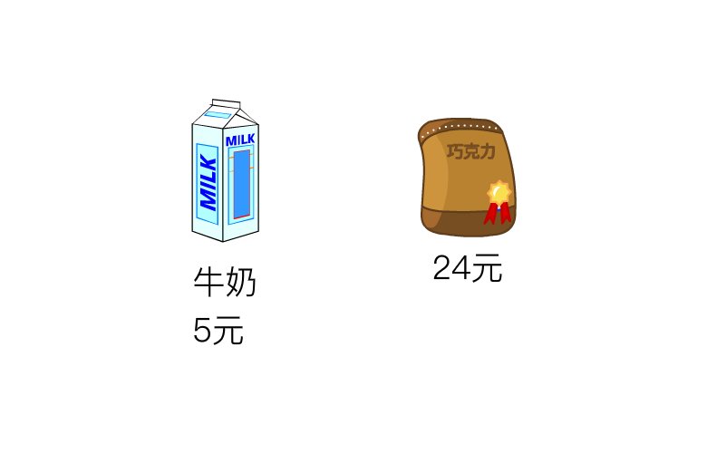

1. 买6盒牛奶和一袋巧克力糖，一共付多少元？
2. 喜羊羊买了6个皮球，每个3元，它付给收银员50元，应找回多少元？
3. 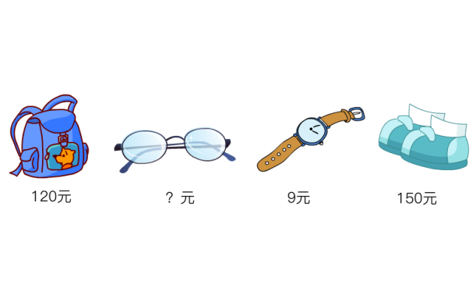

(1)妈妈拿100元钱到超市买了6块手表，还剩多少钱？

(2)一副眼镜的价格是一块手表价格的8倍，一副眼镜多少钱？

(3)妈妈买了一双鞋和一个背包，用了多少钱？

1. 根据统计图完成统计表，并回答问题。

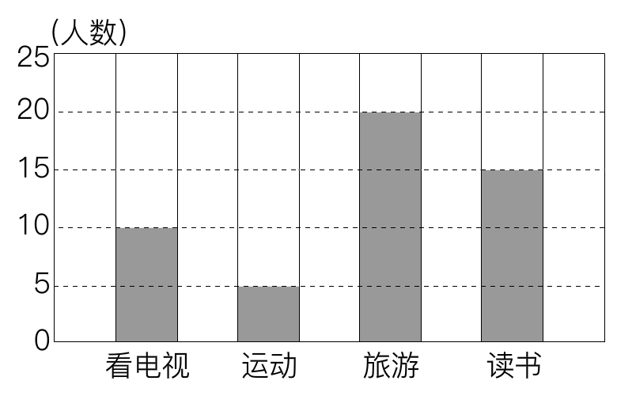

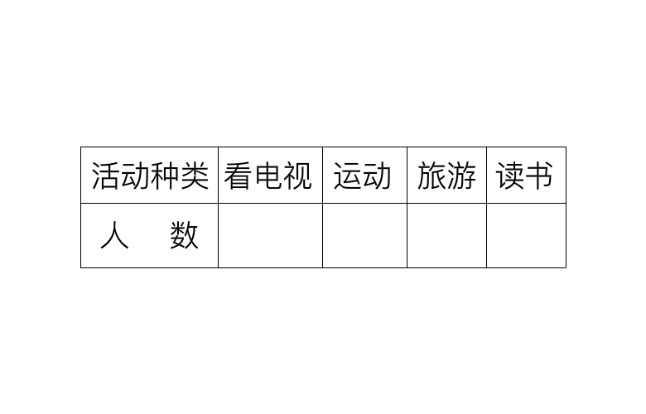

1. 把统计图中的数据填写到表格中。

(2)喜欢( )的人数最多，喜欢( )的人数最少。

1. (1)要运38吨水泥去一个建筑工地，用载重5吨的汽车去运’几 次才能全部运完？
2. 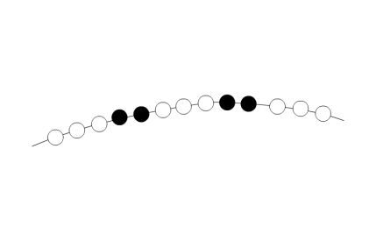(2)按下面的规律排列，第42颗是什么颜色的珠子？